**IFAM – Instituto Federal do Amazonas**

**Atividade – Modelagem e Simulação de Sistemas Dinâmicos**

**Sistemas de segunda ordem**

**Manaus - 11/06/2023**

Alunos:

* Gabriel Almeida - Nº de matrícula: 2021000042

Turma: ECAT51.

**1. Refaça a simulação apresentada na figura (1.13) para um tempo de 1,5s, com os parâmetros da Figura (1.12) e verifique se os resultados são idênticos aos apresentados. As condições iniciais devem ser aplicadas nos blocos integradores.**

Foi montado o diagrama de blocos de acordo com o da figura, com as configurações iniciais nos blocos integradores:

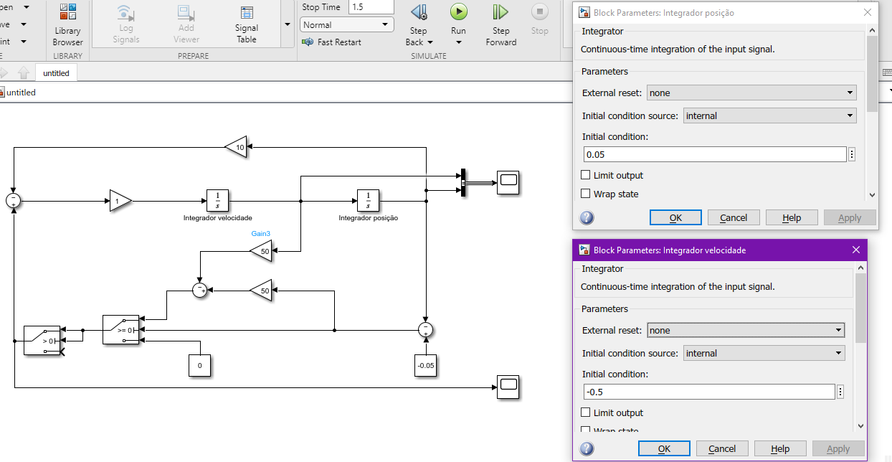

De onde se obtiveram resultados idênticos:

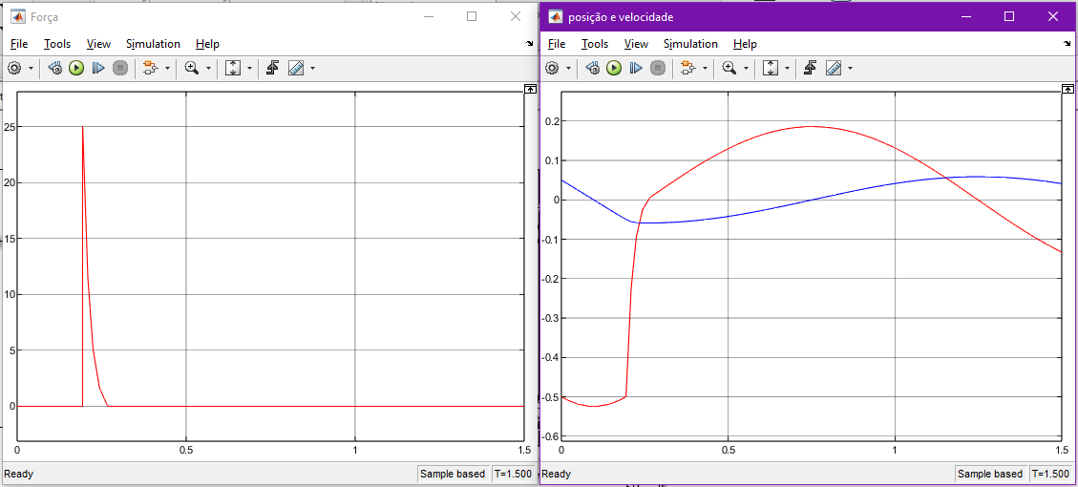

**2. Descreva o comportamento das variáveis em cada um dos gráficos obtidos, comparando-os com os deslocamentos da massa da Figura (1.1).**

No gráfico a direita, se pode observar na curva laranja a velocidade, que começa em -0,05 como estabelecido e que tem uma súbita elevação causada pela força combinada de K1, K2 e B e se torna nula aproximadamente no mesmo tempo em que a posição do bloco (representada pela curva azul) atingi seu ponto mínimo (por volta de 0,25 segundos). Deste ponto em diante a velocidade assumi o comportamento que remete a uma senoide, devido o bloco estar sob a influência somente da mola K1. A velocidade atinge o ponto máximo no momento em que a posição é zero (~ 0,75 segundos) como é de se esperar.

A velocidade, observável pela curva azul, inicia no ponto 0,5 e primeiramente decresce devido a velocidade iniciar com um valor negativo e subitamente (por volta de 0,22 segundo) a mesma interrompe o decrescimento e inicia uma curva crescente, devido a massa encontrar o conjunto mola amortecedor (localizado em -0,05) que passa a agir sobre a mesma e a impulsionar no sentido de crescimento do eixo x. Pode-se observar a posição se tornar nula no mesmo instante que a velocidade é máxima (~ 0,75s) e se tornar máxima (~ 0,058m) pouco antes da velocidade se tornar nula (1,24s).

Até aproximadamente 0.19 segundo, observa-se a curva da velocidade semelhante a uma parábola, e, durante esse mesmo intervalo, a curva da posição se comportar tal qual uma reta, o que é esperado dado é que a posição surge da derivada da velocidade e d/dt[ax^2] = 2ax^1.

Quanto a força, representada pelo bloco a esquerda, atua sobre o sistema somente nos momentos em que o bloco se encontra abaixo de -0.05m, que corresponde a posição de interação com o sistema K2, b. Tendo um súbito pico, não apenas se tem a influência de uma mola e uma amortecedor adicionais como estes possuem valores 5 vezes maiores que K1, e rápido decrescimento conforme a massa retorna a subir. Utilizado a ferramenta de medição do matlab fica nítido que o momento de atuação da força corresponde ao momento do súbito crescimento da velocidade:

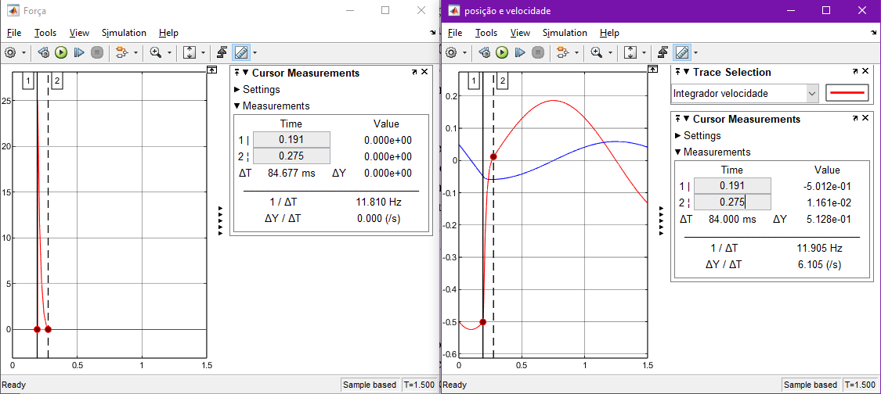

Portanto, a de se concluir que os switches funcionaram na aplicação da não linearização da força.

**3. Refaça a simulação apresentada na figura (1.16) com os parâmetros da Figura (1.12) e verifique se os resultados são idênticos aos apresentados. As condições iniciais devem ser aplicadas nos blocos integradores.**

Foi montado o diagrama de blocos da figura 1.16 com uma pequena modificação, onde a constante K1 se conecta após o integrador da posição, dado que a força elástica é igual a constantes elástica vezes a posição.

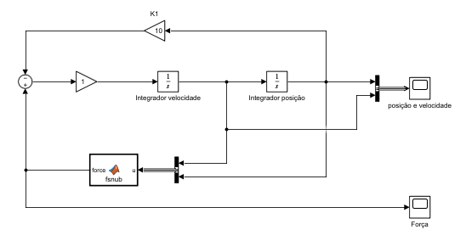

Em seguida, utilizando o seguinte código abaixo para o bloco “MATLAB Function”, se obteve o mesmo gráfico que o produzido pela primeira simulação, demonstrando que os blocos de chaves funcionam como alternativa para solucionar o problema da não linearidade. em seguida:

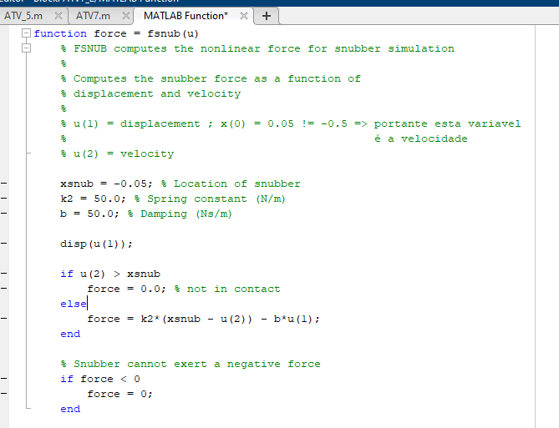

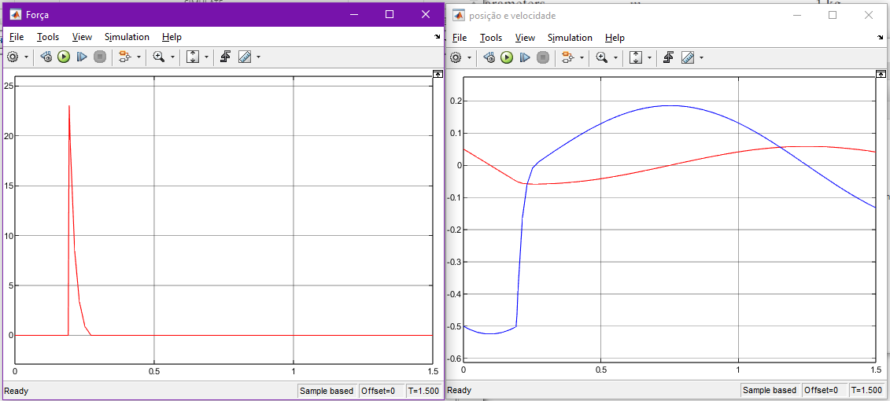

**4. Estude o código abaixo. Inclua um comentário em cada linha após o símbolo %.**

Foi replicado o código com o comentário de cada linha como apresentado abaixo, para funcionamento do código foi necessário alterar alguns parâmetros.

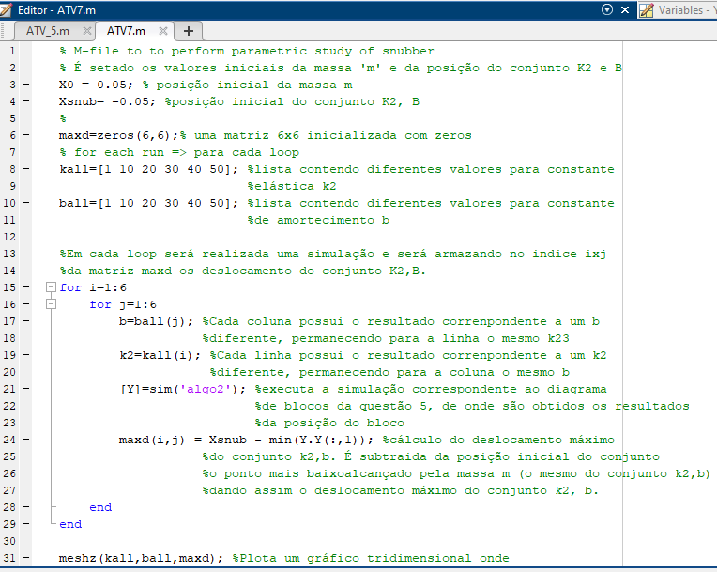

**5. O modelo de simulação referido no código corresponde ao apresentado na Figura (1.17). Execute o algoritmo acima, em conjunto com a simulação. Analise o resultado. Quais informações relevantes se pode retirar dele?**

Foi replicada o diagrama de blocos para a simulação como segue:

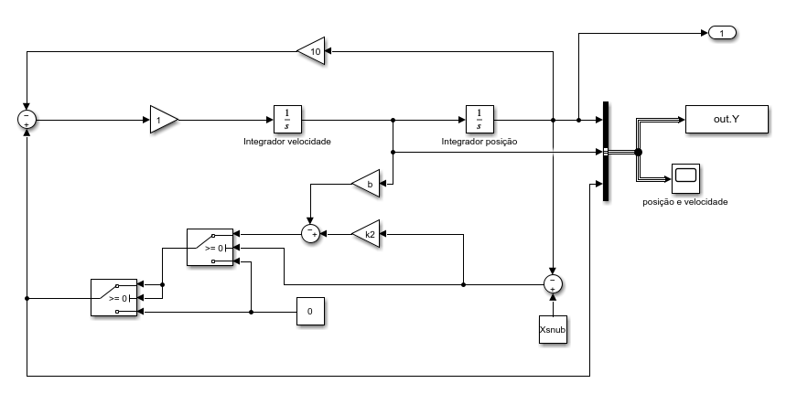

De onde se obteve o gráfico:

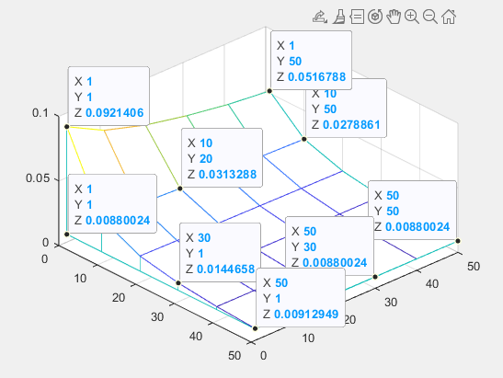

Análise do mesmo na página seguinte.

É possível se observar pelo gráfico acima o valor do deslocamento máximo do ponto de referência de K2 e b para cada par de valores k2-b distintos, sendo o plano formado por X e Y os diferentes valores de iteração de K2 e b, e o eixo Z o valor do deslocamento. Nota-se que para os menores valores de K2-b(ambos igual a 1) se obtém o maior deslocamento, 0,0921m enquanto para o maior valor de ambos (ambos igual 50) se obtém o menor deslocamento, 0.0088m.Com isso é possível saber de maneira rápida para quais valores das constantes elásticas e de amortecimento se tem um deslocamento máximo desejado, dentro das requisições de um projeto por exemplo.